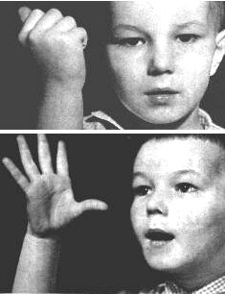
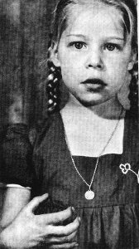
le son [p] et le son [b]

1- Colorie la case sous l’image suivant le son que tu entends :
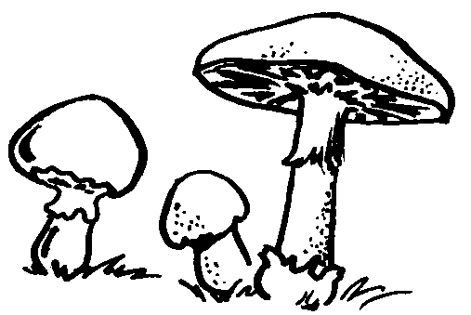 |  | 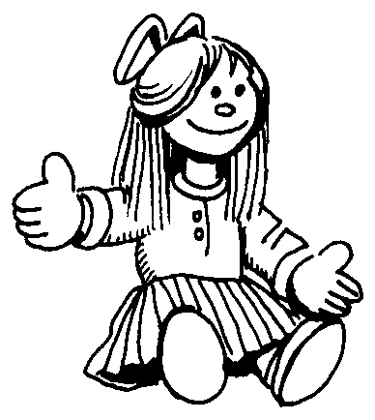 |  | 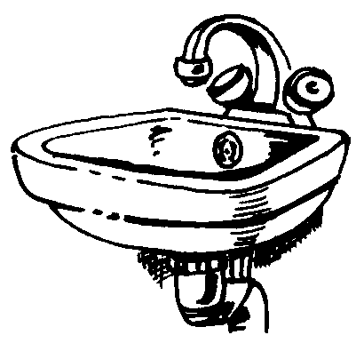 |  | 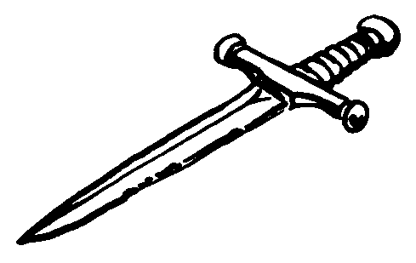 |  |  |  | 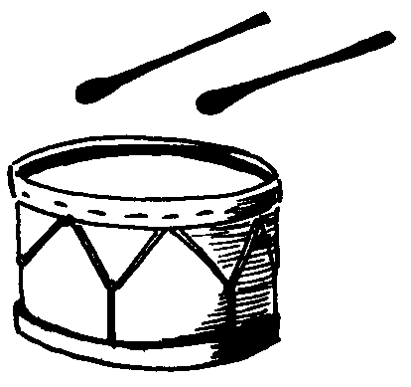 |  | 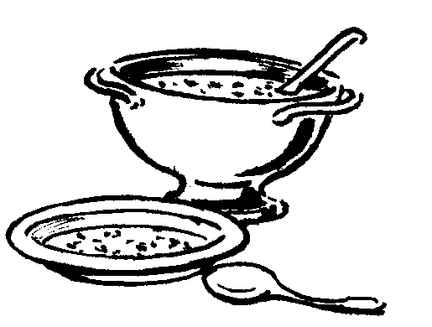 |  | 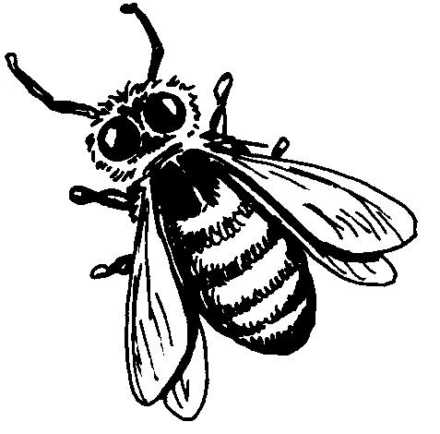
p p | b b | p p | b b | p p | b b | p p | b b | p p | b b | p p | b b | p p | b b | p p | b b
2- Lis bien les mots suivants et écris-les dans la bonne colonne :
novembre ; propre ; loup ; nombre ; plomb ; trappe
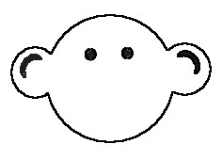 [p] | [b]
………………  ……………… | ………………  ……………… | ………………  ………………
3- Colorie le bon mot dans chaque phrase :
Le pépé bébé boit le biberon.  Le poisson boisson nage vite.  Je passe sur le pont bond .  Tu poids bois du sirop.  Elle achète du pain bain . | J’ai mangé une poire boire .  La pâle balle rebondit.  Sur le port bord de la table.  Passe par bar devant.  Voici un peau beau dessin.
4- Écris les mots correspondants aux dessins (en m’aidant de ma fiche son n°12) :
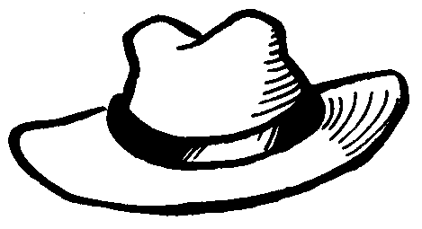 |  | 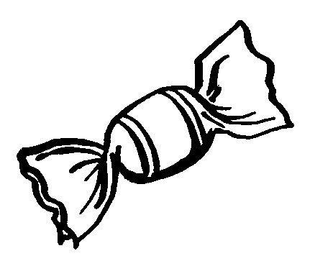
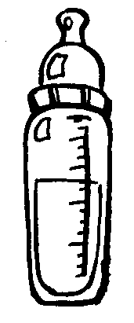 |  | 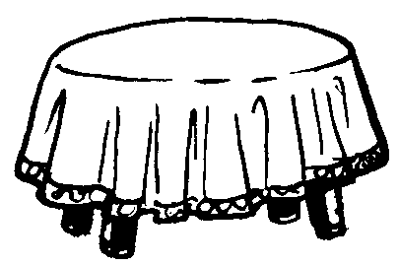
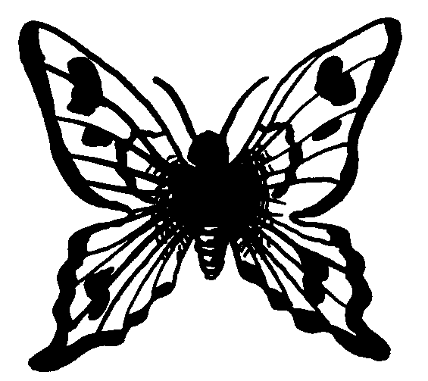 |  | 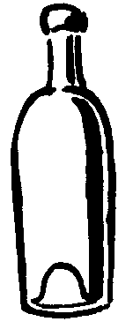
5- Écriture :
p . . . . . . . b . . . . . . .
le son [p] et le son [b]

1- Colorie la case sous l’image suivant le son que tu entends :
p p | b b | p p | b b | p p | b b | p p | b b | p p | b b | p p | b b | p p | b b | p p | b b
2- Lis bien les mots suivants et écris-les dans la bonne colonne :
novembre ; propre ; loup ; nombre ; plomb ; trappe
[p] | [b]
………………  ……………… | ………………  ……………… | ………………  ………………
3- Colorie le bon mot dans chaque phrase :
Le pépé bébé boit le biberon.  Le poisson boisson nage vite.  Je passe sur le pont bond .  Tu poids bois du sirop.  Elle achète du pain bain . | J’ai mangé une poire boire .  La pâle balle rebondit.  Sur le port bord de la table.  Passe par bar devant.  Voici un peau beau dessin.
4- Écris les mots correspondants aux dessins (en m’aidant de ma fiche son n°12) :
5- Écriture :
p . . . . . . . b . . . . . . .

CORRIGÉ
le son [p] et le son [b]

1- Colorie la case sous l’image suivant le son que tu entends :
p p | b b | p p | b b | p p | b b | p p | b b | p p | b b | p p | b b | p p | b b | p p | b b
2- Lis bien les mots suivants et écris-les dans la bonne colonne :
novembre ; propre ; loup ; nombre ; plomb ; trappe
[p] | [b]
propre  trappe | novembre  nombre | loup  plomb
3- Colorie le bon mot dans chaque phrase :
Le pépé bébé boit le biberon.  Le poisson boisson nage vite.  Je passe sur le pont bond .  Tu poids bois du sirop.  Elle achète du pain bain . | J’ai mangé une poire boire .  La pâle balle rebondit.  Sur le port bord de la table.  Passe par bar devant.  Voici un peau beau dessin.
4- Écris les mots correspondants aux dessins (en m’aidant de ma fiche son n°12) :
5- Écriture :
p . . . . . . . b . . . . . . .

